馬時亨遊星泰四國 見人哋旺香港頹 心驚又心痛

原创 简思智库 [简思智库](javascript:void(0);)

**简思智库**

微信号 GNSSTT

功能介绍 策者简也，思而后行。

2022-08-02[原文](https://mp.weixin.qq.com/s?__biz=MzUyNzQyMzYwNQ==&mid=2247492385&idx=1&sn=9d4749d2c8564c4c026645547424ca9a&chksm=fa7d623bcd0aeb2d1bcfb5199bad894fac2d94bb15224d8e1e5422d6c95aa8d7406a60515441&scene=27#wechat_redirect&cpage=198) 发表于

收录于合集 #香港的声音 241个





**簡思智庫有話説：**

如果香港不盡快放寬出入境，積弱之後恐難扭轉。

**這是簡思智庫的第 639 篇原創**

**作者：**簡思智庫，專注於粵港澳大灣區政治經濟，深度研究香港問題。

馬時亨出任保險集團主席，上周旋風周遊泰、越、馬、星四國視察業務，期間出入境都不用隔離檢測，暢順到佢唔信，特別是新加坡，只見外來人員源源湧入，經濟一片大旺。

他今次親眼目賭「人哋上、香港落」，深感心驚又心痛！作為國際城市，如果香港不盡快放寬出入境，積弱之後恐難扭轉。



馬時亨正於星泰四國公幹，目睹出入境中門大開，旅客大增，經濟轉旺，香港卻陷於弱勢，令他心傷。

他說上周一啟程離港時，見到機場冷清清，好多名牌店鋪和食肆都無開門，連所乘航機的貴賓休息室都冇開，乘客稀疏。

幾小時後去到曼谷機場，卻是另一番景象，但見人頭湧湧，許多店鋪營業，旅客明顯比香港多很多。

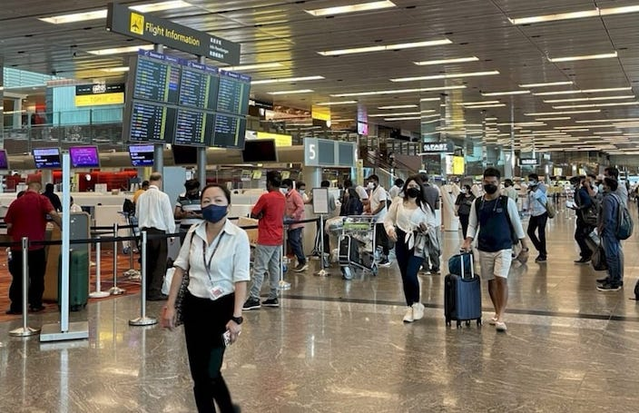

新加坡放寬入境防疫限制，大批外來商務人員湧入，機場人頭湧湧。

他之後由曼谷到胡志明市，然後往吉隆坡、新加坡，四地入境都十分順暢，既不用隔離檢疫，也無需經檢測之類手續，他帶備了電子針卡，但入境時亦都沒出示，與疫情前的過關情況無分別，很快就順利入境。

新加坡是香港的競爭對手，所以馬時亨特別留意其情況。

***「新加坡對旅客入境，基本上己大開中門，沒有什麼防疫措施，所以近期有大量商務人員湧入，我知有間公司就成隊 team搬咗去。朋友同我講，公務住宅好搶手，房租急升逾兩成，酒店亦好旺，大批歐美和中東客入住。見到人哋咁，都幾心傷。」***

他說新加坡第一季GDP升了 4%，而香港就見收縮，對比相當強烈。這是一個警號，香港如不改變策略，就會 slowly killing ourself。

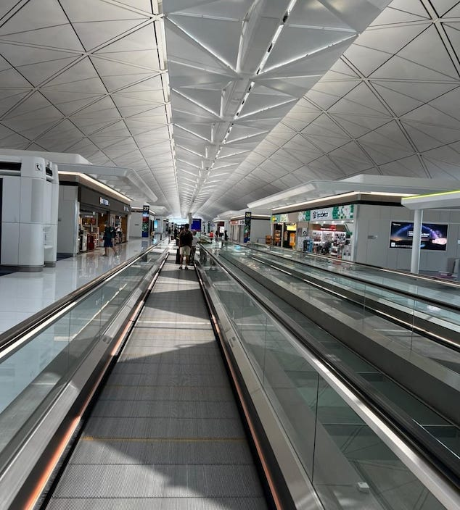

香港機場旅客稀少，一片冷靜。

他說明天將由星返港，上機前要做核酸檢測，落機後估計要花3、4小時通過防疫程序，然後要入住酒店檢疫。

他說大多數財經界朋友都有過這苦等的經驗，每講起都「媽媽聲」！他認為即使將檢疫改為「4＋3」(即4天酒店檢疫，3天黃碼)，感覺也不會有大改善。

政府現時的兩難，是既要爭取與內地通關，又要盡快向外通關，馬時亨認為「魚與熊掌不能兼得」，當沒法兩面兼顧，寧願先對外通關，保住香港作為國際中心的窗口。

**不念过去**

**END**

**不畏将来**



欢迎您投稿原创文章到简思智库，让您的声音被更多人听到



请长按下方二维码添加简思智库工作微信投稿。（或搜索添加微信ID：**GTT_CN**）



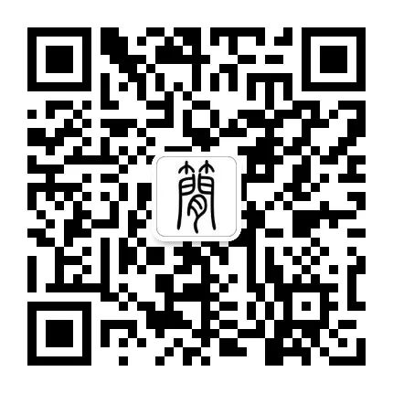





**感谢阅读，请关注我们，或点右下角“赞”和“在看”分享。**



### 精选留言

用户设置不下载评论